Матрешка- самая известная русская игрушка

Матрешка считается исконно русским сувениром, который стараются привезти из России иностранцы.
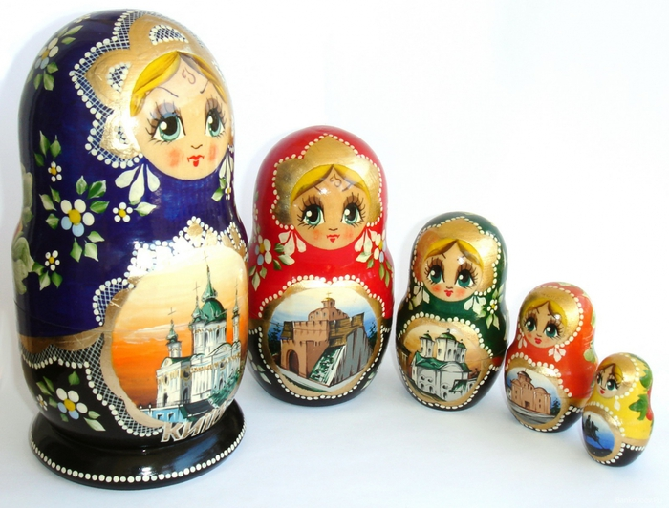
Матрешкой с удовольствием играют дети, матрешки служат украшением для интерьеров.
Но оказывается, у русской матрешки совсем не русские корни
До сих пор нет достоверной информации откуда появилась матрешка, мифов и легенд о ее происхождении очень много
Но большая часть исследователей склоняется к этой
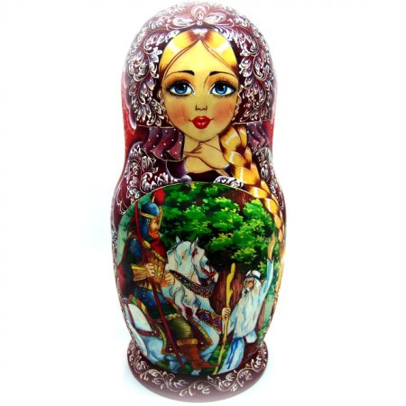
Прообразом русской матрешки стала фигурка японского божка, которая, как и матрешка, раздвигалась, представляя собой, вместилище для более мелкой фигурки. Японский образец, выполненный с большим юмором, представлял собой множество вставляемых друг в друга фигурок японского мудреца Фукурума - лысоватого старичка с головой вытянутой вверх от многочисленных раздумий.
Автором матрешки был токарь Михаил Звездочкин, а расписал первую матрешку в образе крестьянской девочки, вскоре окрещенной в народе распространенным именем Матрешка (Матрена), художник Сергей Малютин.
ПОЧЕМУ КУКЛУ НАЗВАЛИ "МАТРЕШКОЙ"?
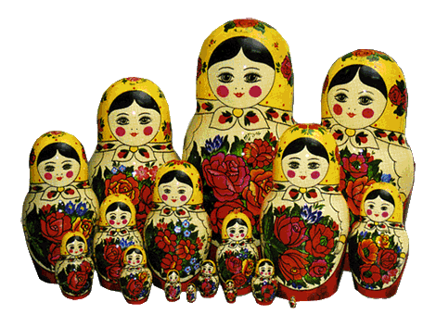
Практически единодушно все исследователи ссылаются на то, что это название происходит от женского имени Матрёна, распространённого в России: «Имя Матрёна произошло от латинского Matrona, что означает «знатная женщина», по-церковному писалось Матрона, среди уменьшительных имен: Мотя, Мотря, Матрёша, Матюша, Тюша, Матуся, Туся, Муся.
То есть теоретически матрешка могла бы называться и мотькой (или муськой). Звучит, конечно, странно, хотя чем хуже, например, «марфушка»?
Тоже хорошее и распространенное имя — Марфа. Или Агафья, между прочим, популярная роспись по фарфору называется «агашка». Хотя согласимся, что «матрёшка» название очень удачное, кукла действительно стала «знатной»
Матрёшка сразу снискала небывалое признание как символ русского народного искусства
Матрешки стали быстро распространяться по России, каждая губерния считала своим долгом «одеть» матрешку в соответствии с местными традициями.
Иногда менялся не только наряд матрешки, но и ее форма – кукла становилась то шарообразной, то продолговатой. Вопроса, где купить матрешку, уже не возникало – там, где был развит народный промысел, обязательно были матрешки.
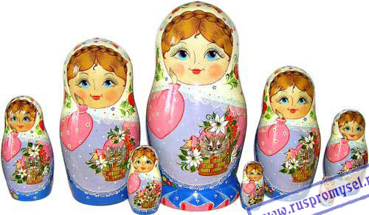
Сейчас трудно себе представить, что еще два столетия назад такой игрушки не было в нашей стране
Пик популярности матрешки пришелся на начало 60-х годов двадцатого века, когда в Советский Союз стали приезжать иностранцы для участия в фестивалях и учебы.
Все они старались купить русские матрешки на память о России.
Почему именно матрешки, а не, скажем, платки или шкатулки?
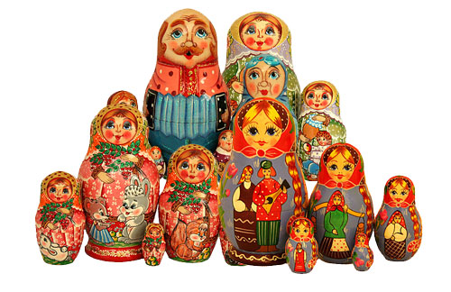
Скорее всего, причиной популярности матрешки сувенирной было то, что она являлась олицетворением самой России с ее широкой душой, пестрыми нарядами и большими семьями
Матрешка символизирует продолжение жизни. Женщина рожает дочку, которая в свою очередь подарит миру еще жизнь, и так далее.
Существует поверье, что если внутрь матрёшки положить записку с желанием, то оно непременно исполнится, причем, чем больше труда вложено в матрёшку, т.е. чем больше в ней мест и чем качественней роспись матрёшки, тем быстрее желание исполнится.
т.е. чем больше внутренних фигурок, одна меньше другой, тем больше можно положить туда записочек с желаниями и ждать, когда они исполняться

Какова же она, настоящая русская матрешка?
Классическая русская матрешка состоит из пяти или семи кукол, самая маленькая из которых является ребенком. Сделана русская сувенирная матрешка из дуба или ольхи, покрыта известковым раствором, предотвращающим рассыхание, и лаком. Расписывают матрешек гуашью либо не расписывают вообще, а выжигают рисунок, да так искусно, что на первый взгляд и не поймешь, что краски на матрешке нет.
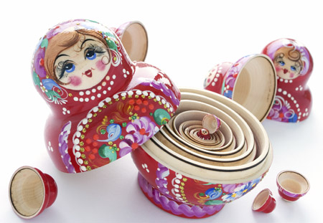
Наряд у русской матрешки может быть самым разнообразным, но, как правило, присутствует расписной платок или кокошник и цветочный орнамент. В руках у матрешки может быть корзина с ягодами-грибами, ведро с водой, серп. Можно встретить матрешку-невесту и даже матрешку-жениха, матрешку-девушку на выданье и матрешку – зрелую женщину. Иногда художник «одевает» матрешку в зимний наряд – полушубок, теплый платок и даже валенки. По росписи можно узнать место рождения матрешки

